1/15/2015

Christian Janeczek, Wolfgang Mair

5AHITT

DEZSYS05

Load Balancing

Inhalt

Task Description 2

Aufgabenstellung 2

Auslastung 2

Tests 2

Modalitäten 2

Description of the application 3

Design consideration 4

RMI 4

Strategy Pattern 4

Technology Description 6

Load Balancing 6

Weighted Round-Robin 6

Least Connection 6

Least Connected Slow Start-Time 6

Weighted Least Connection 6

Agent Based Adaptive Balancing / Server Probes 6

UML-Diagram 7

Test Cases 8

Apportionment of work with effort estimation 9

Christian Janeczek 9

Wolfgang Mair 9

Summe 9

Sources 10

# Task Description

## Aufgabenstellung

Es soll ein Load Balancer mit mindestens 2 unterschiedlichen Load-Balancing Methoden (jeweils 7 Punkte) implementiert werden (ähnlich dem PI Beispiel [1]; Lösung zum Teil veraltet [2]). Eine Kombination von mehreren Methoden ist möglich. Die Berechnung bzw. das Service ist frei wählbar!  
  
Folgende Load Balancing Methoden stehen zur Auswahl:

* Weighted Round-Round
* Least Connection
* Least Connected Slow- Start Time
* Weighted Least Connection
* Agent Based Adaptive Balancing / Server Probes

Um die Komplexität zu steigern, soll zusätzlich eine "Session Persistence" (2 Punkte) implementiert werden.

## Auslastung

Es sollen die einzelnen Server-Instanzen in folgenden Punkten belastet werden können:

* Memory (RAM)
* CPU Cycles
* I/O Zugriff (Harddisk)

Bedenken Sie dabei, dass die einzelnen Load Balancing Methoden unterschiedlich auf diese Auslastung reagieren werden. Dokumentieren Sie dabei aufkommenden Probleme ausführlich.

## Tests

Die Tests sollen so aufgebaut sein, dass in der Gruppe jedes Mitglied mehrere Server fahren und ein Gruppenmitglied mehrere Anfragen an den Load Balancer stellen. Für die Abnahme wird empfohlen, dass jeder Server eine Ausgabe mit entsprechenden Informationen ausgibt, damit die Verteilung der Anfragen demonstriert werden kann.

## Modalitäten

Gruppenarbeit: 2 Personen  
Abgabe: Protokoll mit Designüberlegungen / Umsetzung / Testszenarien, Sourcecode (mit allen notwendigen Bibliotheken), Java-Doc, Jar  
  
  
Viel Erfolg!

# Description of the application

Die Aufgabe dieses Programmes ist es die Funktion eines LoadBalancer darzustellen. Dabei sollen sich Clients auf Server verbinden, welche wiederum Methoden aufrufen die Ressourcen auf dem Server verbrauchen. Diese Verbindungen funktioniert nur dann wenn ein LoadBalancer erstellt wird. Auf diesem LoadBalancer werden Server angemeldet. Die Server melden sich nach der Erzeugung automatisch an. Die Clients melden sich nachdem sie erzeugt wurden ebenfalls automatisch bei dem LoadBalancer und verlangen eine RMI-Adresse eines Servers. Die verschiedenen Ressourcen die bei den einzelnen Servern durch die Clients verbraucht werden sind: CPU, RAM und IO. Die Methoden des Servers verbrauchen bestimmte Ressourcen die nach dem Vorgang wieder freigelegt werden und dann wieder verbraucht werden. Dieser Vorgang wird solange durchgeführt bis der Client, der die Methode ausführt, die Verbindung beendet. Der LoadBalancer benutzt in diesem Programm zwei mögliche Verteil-Algorithmen (Least Connection, Weighted Round Robin) die bei der Erstellung des LoadBalancer definiert werden.

# Design consideration

## RMI

Wir werden RMI benützen, um die Clients mit den Servern und LoadBalancer kommunizieren zu lassen. Die Informationen, wie den Namen zum Aufrufen der Methoden vom LoadBalancer, bekommen die Clients und Server bei ihrer Erstellung. Der LoadBalancer besitzt 2 Methoden die mittels RMI aufrufbar sind. Eine Methode wird vom Server aufgerufen und speichert dessen RMI Adresse im LoadBalancer ab. Die zweite Methode wird vom Client aufgerufen und gibt diesen die RMI-Adresse eines Servers. Der Server bietet ebenfalls eine RMI-Methode an die es dem Client erlaubt Ressourcen auf dem Server zu verbrauchen.

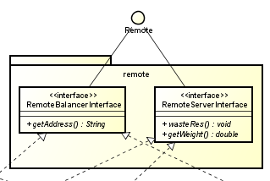

## Strategy Pattern

Um das Programm dynamisch erweiterbar zu machen benutzen wir 2-mal das Strategy Pattern. Einmal bei den Servern und einmal bei dem LoadBalancer. Mittels Strategy Pattern bestimmen wir welche Ressourcen der Server bei dem Methodenaufruf verbraucht. Außerdem bestimmen wir durch das Pattern welches Verteilungssystem der LoadBalancer benutzt.

Server - StrategyPattern

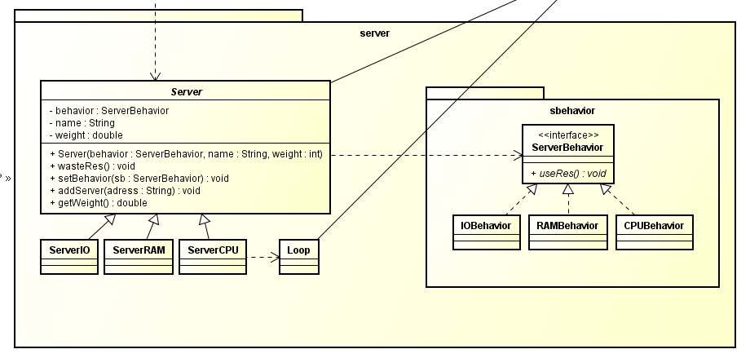

LoadBalancer - StrategyPattern

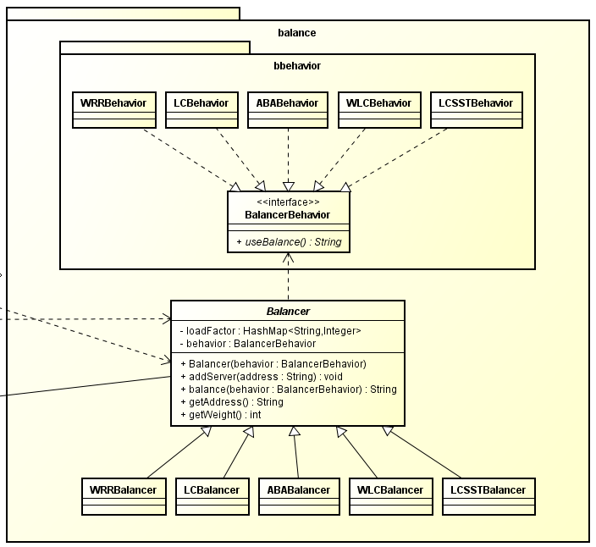

# Technology Description

## Load Balancing

LoadBalancing ist eine Methode, mithilfe der man die Client verursachte Last auf mehreren Servern besser verteilen kann. Das funktioniert indem der Client bei dem Versuch sich mit einem Server zu verbinden, zuerst zu dem LoadBalancer weitergeleitet wird. Der LoadBalancer besitzt verschiedene Algorithmen und Informationen welche er benutzt, um einen geeigneten Server auszuwählen.

### Weighted Round-Robin

Weighted Round-Robin ist ein Verteilungs-Algorithmus bei dem der LoadBalancer die Clients gleichmäßig an die Server verteilt, wobei der LoadBalancer für die einzelnen Server eine Gewichtung haben kann. Diese Gewichtung kann Aussagen das bevor der zweite Server einen Client bekommt die ersten 2 Clients zugewiesen bekommt. Das macht dann Sinn wenn gewisse Server mehr Ressourcen zur Verfügung haben, als andere und somit eine größere Last verarbeiten können.

### Least Connection

Die Methode Least Connection reagiert nicht auf Gewichtung, sondern schaut auf welchen Servern am wenigsten Clients verbunden sind. Der Server auf dem die wenigsten Connections aktiv sind, bekommen dadurch die Clients. Das funktioniert besonders dann gut, wenn alle Server gleich gut sind und man davon ausgeht das jeder Client eine gleich große Last erzeugt.

### Least Connected Slow Start-Time

Die Least Connected Slow Start-Time Methode funktioniert genauso wie Least-Connection. Allerdings gibt es eine extra Regel welche den Servern die gerade erst gestartet haben eine geringere Anzahl an Clients bekommt. Diese Methode wird besonders bei dem testen eines Servers benutzt, um bei möglichen Fehler eine kleinere Reaktion zu erhalten.

### Weighted Least Connection

Weighted beschreibt die Bevorzugung mancher Server vor anderen, wie im Weighted Round-Robin bereits beschrieben wurde. Der Algorithmus ist eine Mischung aus Least Connection und Weighted. Das heißt der LoadBalancer weist den Server mit dem wenigsten Clients und deren Priorität hoch ist den nächsten Client zu.

### Agent Based Adaptive Balancing / Server Probes

Dieser Algorithmus benutzt einen Agent der die Server befragt, wie deren Zustand in der letzten Zeit ist. Durch diese Information kann der LoadBalancer, je nach Auslastung, die Clients auf die Server zuteilen dessen Auslastung am geringsten ist.

# UML-Diagram

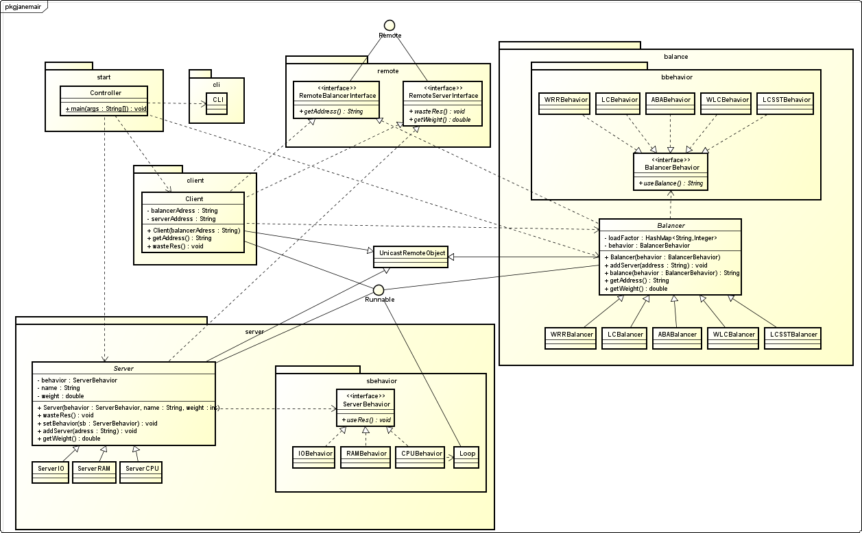

# Test Cases

Vorab:

Die Namen simulieren in diesem Fall die Adressen der jeweiligen Server und der Integer-Wert simuliert die Anzahl der mit dem Server verbundenen Clients.

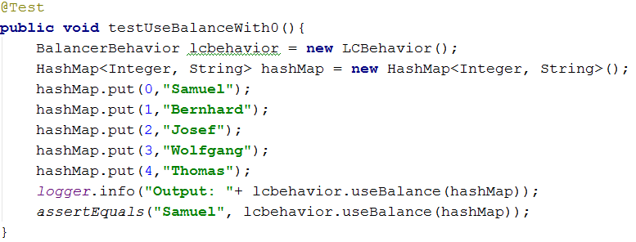TestLCBehavior:

In diesem Testcase wird ein „Server“ mit dem Namen „Samuel“ erstellt und da dieser keine verbundenen Clients besitzt, wird er den nächsten Client übernehmen.

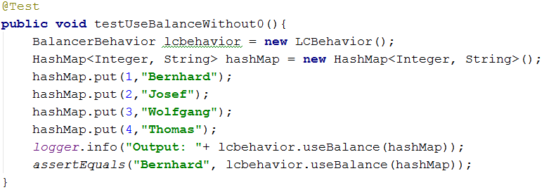In diesem Testcase wird der Server mit dem Namen „Bernhard“ gewählt, da dieser die wenigsten 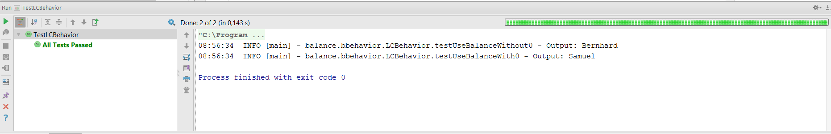Clients hat. Der nächste Client wird also Bernhard zugewiesen werden.

Wie wir am Output der Testcases erkennen können gibt uns die Methode testUseBalanceWith0 Samuel und die Methode testUseBalanceWithout0 Bernhard zurück. HUGE SUCCESS!

# Apportionment of work with effort estimation

## Christian Janeczek



## Wolfgang Mair



## Summe



# Sources

[1] "Praktische Arbeit 2 zur Vorlesung 'Verteilte Systeme' ETH Zürich, SS 2002", Prof.Dr.B.Plattner, übernommen von Prof.Dr.F.Mattern (<http://www.tik.ee.ethz.ch/tik/education/lectures/VS/SS02/Praktikum/aufgabe2.pdf>)  
[2] <http://www.tik.ee.ethz.ch/education/lectures/VS/SS02/Praktikum/loesung2.zip>